新 书 推 荐

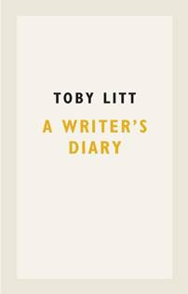
中文书名：《作家日志》
英文书名：A WRITER’S DIARY
作 者：Toby Litt
出 版 社：Galley Beggar Press
代理公司：ANA London/ANA/Conor Cheng
页 数：400页
出版时间：2023年1月
代理地区：中国大陆、台湾
审读资料：电子稿
类 型：文学小说

内容简介：

你怎么知道交稿后，自己写得好还是不好？

你永远不知道。

你怎么知道通电话时，代理人会不会一边说话一边对助手露出一脸嫌弃？

你永远不知道。

一开始，《作家日志》(A Writer’s Diary)正如书名所述，是一位作家托比·利特(Toby Litt)的日常总结：他的文学创意、他对家人与学生的关切、他对书桌及周围环境的沉思，以及任何引起他思考的事物......

然而，随着作品展开，问题也逐渐浮现：书中内容究竟是真实记录，还是虚构？（若二者兼有，那么孰真孰假？）这本书是向读者讲述了一个作家无限延续的平凡日常，还是说有更重要的事情正悄然发生，更宏大的事物正默默成型？

如此，着了魔一般，叙述变得越来越紧促，《作家日志》让我们不由自主地翻开下一页，再下一页，每一页上都写着引人入胜的故事，我们对书中角色的爱意不断加深，问题也不断出现，我们迫切要求回答。托比会找到完美的削笔刀吗？他所爱的人们能否勉力熬过这一年？而到了故事终点，他还会是原本那个他吗？

作者简介：

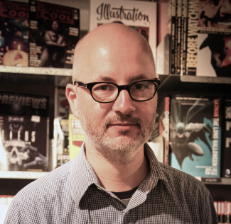
托比·利特(Toby Litt)成长于贝德福德郡的安普希尔。他当过老师、书商和字幕员。他毕业于东英吉利大学马尔科姆·布拉德伯里（Malcolm Bradbury）的创意写作硕士班。他是《格兰塔》杂志最佳英国青年小说家(Granta Best of Young British Novelist)，也是Radios 《动词》(The Verb)节目的常客。托比是一位著名短篇小说家，写作生涯中，

托比涉猎颇广，创作领域包括小说、歌曲、漫画和歌剧。2019年，他的前作PATIENCE于由Galley Beggar出版，入围意识共和国奖(Republic of Consciousness Prize)。他也是一位短篇小说作家，短篇作品同样广受欢迎： 2020年，THE RETREAT获得埃塞克斯大学短篇小说奖；JOHN & JOHN入围曼彻斯特小说奖，位列第一；CALL IT ‘THE BUG’ BECAUSE I HAVE NO TIME TO THINK OF A BETTER TITLE入围《星期日泰晤士报》EFG私人银行短篇小说奖。除此之外，他不止一次入围《星期日泰晤士报》短篇小说奖、边山大学短篇小说大奖、弗兰克·奥康纳短篇小说奖和曼彻斯特小说奖的长名单和短名单，并且多次最终赢得奖项。

有关托比及其作品的更多信息，请访问他的个人主页：https://tobylitt.wordpress.com

媒体评价：

“部分日记，部分笔记，部分小说，其中散布着美丽与感知的碎片。”
——《爱尔兰时报》(The Irish Times)

“托比·利特对着苹果电脑沉思，思索着办公桌（“立锥之地”）的本质，同时也思考着他所爱的人以及他对人们心怀的恐惧和希望。这一年的故事中，作者并不是目标明确地要讲一个故事，但要让深刻的事物显现出来，并带给读者感动，日常琐事是必不可少的。”
——《新政治家》(The New Statesman)

“托比·利特的《作家日志》是2022年最棒的网络读物之一。日常记录逐渐累加，很明显，这些看似无关痛痒的帖子实际上巧妙结合了日常生活与虚构故事，引人入胜。这是一部生命、死亡、父母身份和写作意义的论著，深刻而感人。这本书只经过轻度编辑，读来别开生面：400页很快翻过，一年也很快过去——这绝非偷懒，而是对利特的致敬，他从日常生活中唤起了感人至深的故事。”
——《观察家报》(The Observer)

“写作生活的智慧宝库......后人会告诉我们，只有最生动的作品才能幸存，而《作家日志》便是彻彻底底的鲜活。”
——《旁观者》(The Spectator)

谢谢您的阅读！
请将回馈信息发送至：程衍泽 (Conor)
安德鲁·纳伯格联合国际有限公司北京代表处
北京市海淀区中关村大街甲59号中国人民大学文化大厦1705室，100872
电 话：010-82504406
手 机：13072260205（微信同号）
传 真：010-82504200
Email：Conor@nurnberg.com.cn
网址：http://www.nurnberg.com.cn
微博：http://weibo.com/nurnberg
豆瓣小站：http://site.douban.com/110577/
微信订阅号：ANABJ2002

